BANDTEC – DIGITAL SCHOOL

CURSO DE TECNOLOGIA EM ANÁLISE E DESENVOLVIMENTO DE SISTEMAS

diego santos dutra RA:01191032
Eduardo henrique de barros ra:01191074
fernando abreu oliveira ra:01191009
luis fernando poma mamani ra:01191004
paulo andres chuchon Lizarbe ra:01191069

Sensolutions

SÃO PAULO
2019
Sumário

1 VISÃO DO PROJETO 3
1.1 APRESENTAÇÃO DO GRUPO 4
1.2 Problema / justificativa do projeto 4
1.3 contexto 4
1.4 objetivo da solução 5
1.5 diagrama da solução 5
2 PLANEJAMENTO DO PROJETO 7
2.1 Definição da Equipe do projeto 7
2.2 PROCESSO E FERRAMENTA DE GESTÃO DE PROJETOS 8
2.3 Gestão dos Riscos do Projeto 8
2.4 requisitos 9
2.5 Sprints / sprint backlog 10
3 desenvolvimento do projeto 12
3.1 Solução Técnica – Aquisição de dados via Arduino 12
3.2 Solução Técnica - Aplicação 12
3.3 Banco de Dados 13
3.4 Protótipo das telas, lógica e usabilidade 15
3.5 Testes 18
4 implantação do projeto 19
4.1 Manual de Instalação da solução 11
4.2 Processo de Atendimento e Suporte 11
5 CONCLUSÕES 13
5.1 resultados 13
5.2 Processo de aprendizado com o projeto 13
5.3 Considerações finais sobre A evolução da solução 13
ReferÊncias 14

1 VISÃO DO PROJETO
- VISÃO DO PROJETO
- APRESENTAÇÃO DO GRUPO
O nome da empresa é: Sensolutions;
Os membros são:
- Diego Santos Dutra;
- Eduardo Henrique de Barros;
- Fernando Abreu Oliveira;
- Luis Fernando Poma Mamani;
- Paulo Andres Chuchon Lizarbe;
Nos identificamos como uma empresa de tecnologia, voltado para o auxílio de empresas do Setor Agropecuário.
Nossa logo marca é:


- COnTEXTO
Atualmente, no mercado de avicultura, o Brasil se encontra como o 3º maior produtor do mundo, tornando-se referência mundial pela tecnologia empregada nesse setor. O Brasil chega a produzir 12 milhões de toneladas de aves de corte por ano e, deste valor, aproximadamente um terço (4 milhões de toneladas) vai para os portos de importação.
Responsável por empregar 3,5 milhões de trabalhadores de maneira formal e informal, este ramo emprega 350 mil pessoas na área frigorífica, enquanto no campo, mais de 130 mil famílias são proprietárias de pequenas aviculturas que são vinculadas com empresas exportadoras.

- Problema / justificativa do projeto
Foi verificado nas avícolas da região nordeste, grandes perdas na produção de aves de corte e ovos, decorrentes do mau monitoramento e controle da temperatura e umidade dos galpões. Devido a esse problema, pensamos numa solução que permitisse ao cliente um melhor monitoramento de seus galpões, permitindo que haja um melhor controle de seus espaços, evitando desperdícios na produção.

- objetivo da solução
A partir da instalação de sensores estrategicamente posicionados, será feito um eficaz monitoramento da temperatura e umidade de avícolas, almejando reduzir a perda na produção pela má qualidade do produto, falecimento das aves, baixa produção de ovos e proliferação de doenças.
- diagrama da solução
Nosso solução consiste na implantação de sensores que coletarão dados de temperatura e umidade dentro dos galpões de criação de aves de corte, estes dados serão enviados para nosso software que gerará gráficos, permitindo ao usuário um fácil monitoramento de seu galpão, com um isso, o cliente poderá ter um melhor controle sobre o conforto térmico de frangos, reduzindo as perdas das aves, obtendo maior lucro em seu empreendimento.
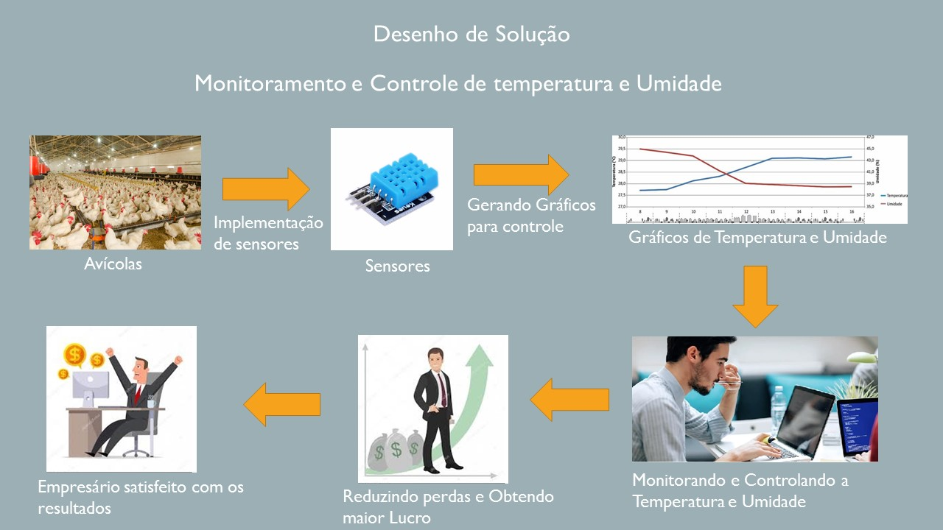

2 PLANEJAMENTO DO PROJETO
- PLANEJAMENTO DO PROJETO
- Definição da Equipe do projeto
A equipe dividiu as tarefas entre os membros, de forma que todos tiveram participação em cada parte da mesma. Com o auxílio de todos os membros do grupo, foram desenvolvidas as seguintes atividades: Banco de Dados, Aplicação (Site conectado ao Arduino) e a Documentação.
Os integrantes foram divididos da seguinte maneira:
- Diego Santos Dutra: desenvolvedor;
- Eduardo Henrique de Barros: desenvolvedor;
- Fernando Abreu Oliveira: Líder, Product Owner e Desenvolvedor;
- Luis Fernando Poma Mamani: Scrum Master e Desenvolvedor;
- Paulo Andres Chuchon Lizarbe: Desenvolvedor.
- PROCESSO E FERRAMENTA DE GESTÃO DE PROJETOS
Utilizamos a ferramenta online Trello para fazermos a divisão de tarefas e das sprints. Quebramos as sprints de 4 semanas em 4 sprints, cada uma com duração de uma semana, fazendo com que cada uma dessas semanas tivéssemos atividades concluídas, sem necessidade de grandes desdobramentos e termos uma entrega apertada. Graças a ferramenta e, principalmente a boa gestão da equipe, tivemos uma boa participação dos integrantes em cada entrega.
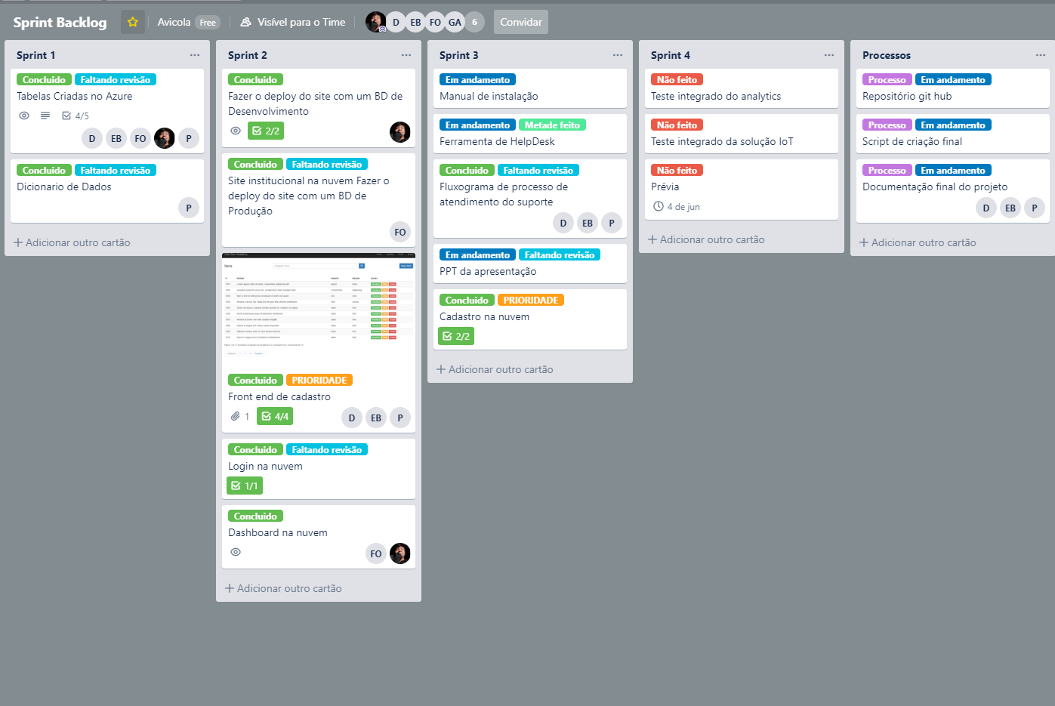
- Gestão dos Riscos do Projeto
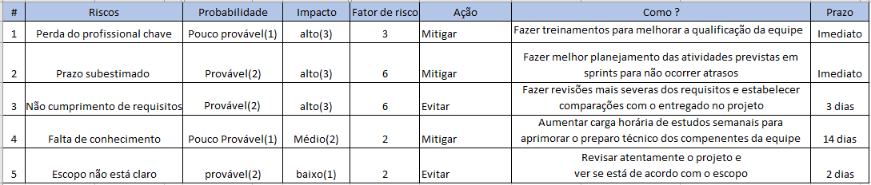
- PRODUCT BACKLOG e requisitos

Após um levantamento de requisitos com o cliente, verificamos a necessidade de cada um desses pedidos e classificamos o nível de importância desses requisitos, priorizando os essenciais na produção do software.

Product Backlog:
Id |  | Nome | Importância | Detalhe
1 |  | Cadastro | Essencial (100) | Validar acesso dos usuários
2 |  | Login/Log out | Essencial (100) | Monitorar acesso
3 |  | Segurança | Essencial(90) | Validação/Monitoramento 24h
4 |  | Monitoramento | Essencial(80) | Gráficos em tempo real
5 |  | Histórico | Desejável (70) | Relatório atuais e anteriores
6 |  | Notificação | Desejável (60) | Alertar o usuário via sms/e-mail

Planilha de requisitos funcionais:
Depois de concluído o Product Backlog, subdividimos os itens pedidos em mais requisitos, afim de ter uma melhor visão do que deverá ser entregue, assim como o que deverá ser produzido no software, e seus requisitos funcionais.
RF1: | O usuário deverá efetuar um cadastro para ter acesso ao sistema | ESSENCIAL
RF2: | O usuário deverá efetuar o login usando seu nome de usuário de senha cadastrados | ESSENCIAL
RF3: | O sistema de cadastro deverá conter um CRUD | ESSENCIAL
RF4: | O sistema deverá ter um botão para cadastrar novos usuários | IMPORTANTE
RF5: | O sistema deverá conter um botão disponibilizando ao usuário uma tela para monitorar os gráficos de temperatura e umidade | ESSENCIAL
RF6: | O sistema deverá ter um botão que disponibilize ao usuário ver um painel que mostrará a temperatura e umidade em modo digital | IMPORTANTE
RF7: | O sistema deverá conter um alarme que notifique o usuário via e-mail ou SMS | DESEJÁVEL
RF8: | O sistema poderá ter um tela onde analisará gráficos de históricos anteriores | DESEJÁVEL
RF9: | O sistema deverá ter um histórico de temperatura e umidade armazenados | DESEJÁVEL
RF10: | O sistema deverá conter um botão para fazer logoff | IMPORTANTE

Planilha de requisitos não-funcionais:
Levantados os requisitos funcionais, pudemos fazer a listagem dos não-funcionais baseado na aplicação que será feita.
RNF1: | O usuário deverá possuir um computador com 1GB de memória RAM, processador Dual Core e HD de 100MB para acessar o sistema | DESEJÁVEL
RNF2: | O usuário deverá ter acesso à Internet de, no mínimo, 500 KBps | IMPORTANTE
RNF3: | O usuário deverá possuir o Sensor Arduino | ESSENCIAL
RNF4: | Armazenamento em nuvem de, aproximadamente, 30MB | DESEJÁVEL

- Sprints / sprint backlog
No Sprint Backlog, utilizamos o Trello para separar as tarefas que deveriam ser feitas, seguindo a planilha de requisitos. Separamos por matéria do curso no início(primeiro sprint backlog), de maneira a ficar mais fácil a visualização da ferramenta que utilizaríamos para a conclusão das atividades do projeto: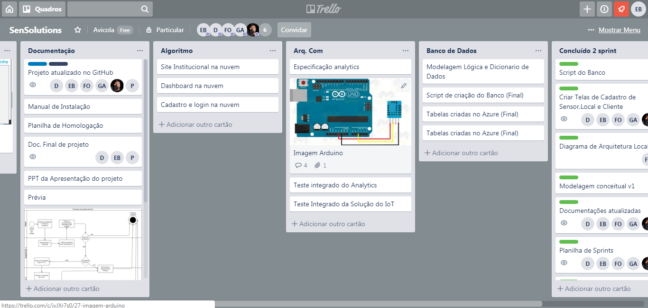
Já no segundo, fizemos a separação por atividades conforme íamos aprendendo melhor as tecnologias e metodologias:
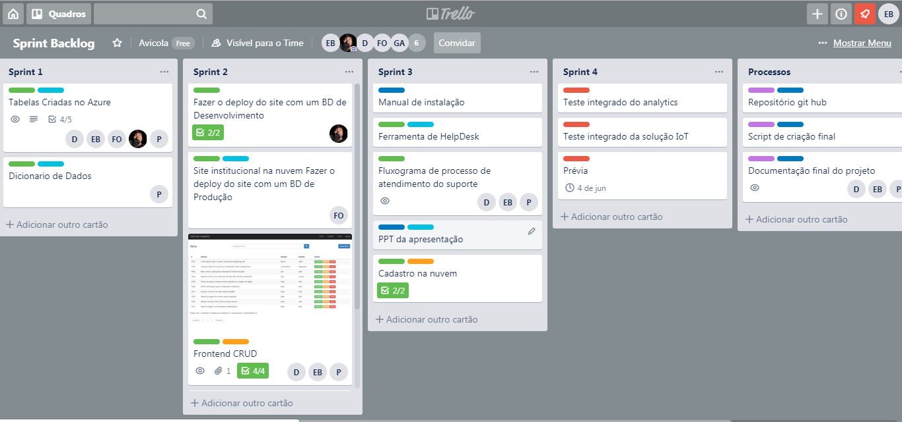
3 desenvolvimento do projeto
- desenvolvimento do projeto

- Solução Técnica – Aquisição de dados via Arduino
Por meio de um DHT11 conectado à um Arduino, serão captados dados de temperatura e umidade do ambiente em que serão alocados, esses dados serão passados para o Node.js, que os enviará ao Azure, em seu sistema de nuvem, Node.js fará o requerimento desses dados para que ele faça o tratamento deles, possibilitando a utilização no Site, feito nas linguagens: HTML,JavaScript e CSS. Gerando os gráficos em DashBoard e permitindo a visualização de dados cadastrais.
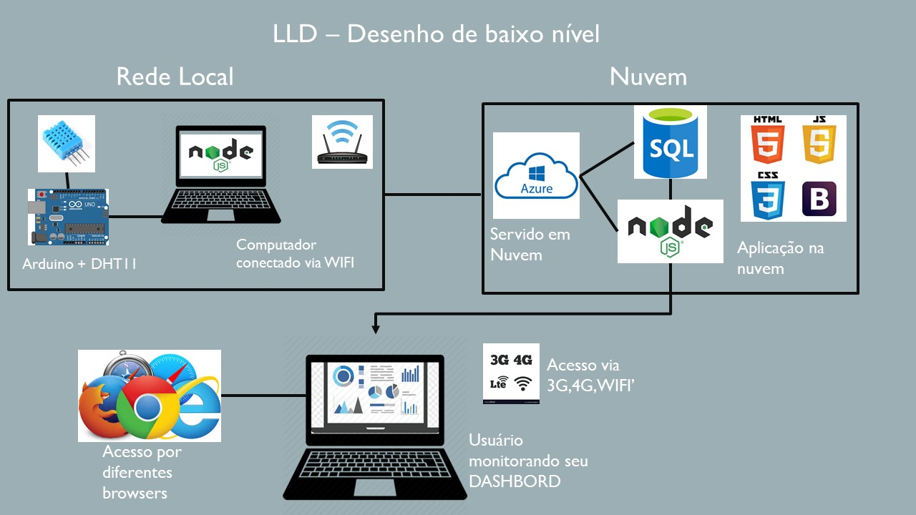

- Solução Técnica - Aplicação
Utilizando um sensor ligado à um microprocessador que, utilizando um software de transferência de dados, enviará os dados adquiridos pelo sensor para uma Nuvem, fazendo seu tratamento e os enviando para o site do aplicativo, permitindo a visualização de gráficos em uma tela.
Descrição da solução, detalhamento dos componentes utilizados, camadas (rede local/nuvem), diagramas de arquitetura.
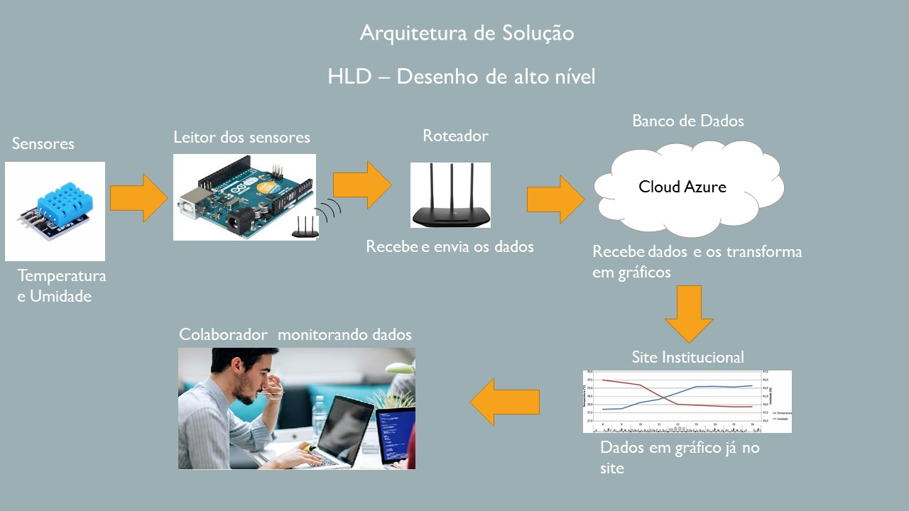
- Banco de Dados

Modelagem Conceitual:
Na modelagem conceitual, demonstramos de maneira macro o que será armazenado em nosso banco de dados. Os dados são os seguintes:
- Cliente: aqui são guardados dados cadastrais do cliente, como seu Nome de Usuário, seu E-mail, e sua senha, assim como seu identificador;
- Local: serão armazenados nesta entidade os dados do local onde serão alocados os sensores, como: identificador do local, complemento e número;
- Endereço: salvaremos os dados de endereço dos locais nesta entidade. Sendo eles: Estado, Bairro, Cidade, Logradouro, utilizando o CEP como identificador;
- Sensor: serão armazenados os dados de cada sensor posicionado no local dos clientes. Os atributos são: identificador do sensor, posição do sensor, umidade mínima permitida, umidade máxima permitida, temperatura mínima permitida, temperatura máxima permitida e o número serial do sensor;
- Eventos: armazenaremos os dados captados pelos sensores nesta entidade, utilizado os atributos de: identificador de temperatura e umidade, temperatura detectada, umidade detectada, Data e hora de captação.

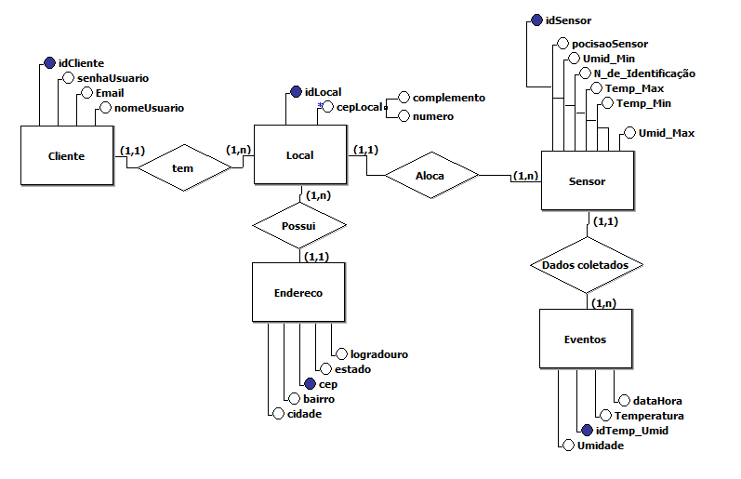

Modelagem Lógica:
Nosso modelo lógico, criamos as entidades conforme o conceitual e construímos a lógica do banco conforme nosso software exige. Então, foram indicadas as chaves primárias, estrangeiras, tal qual foram indicados os tipos de dados que seriam armazenados (varchar, int, float, etc) e suas restrições.:
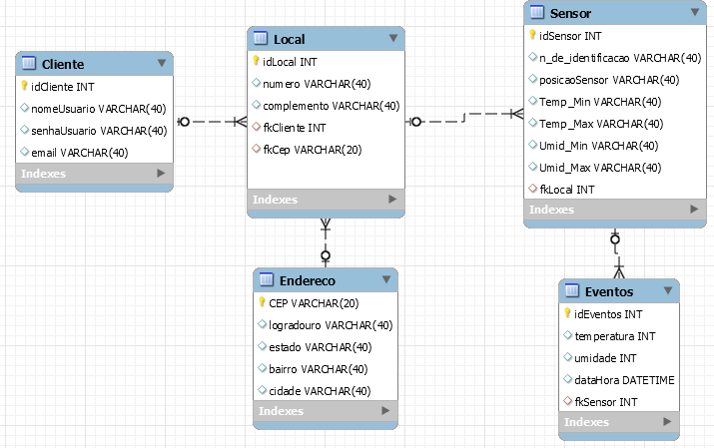

Modelo Físico:

CREATE TABLE tb_Cliente (
idCliente int PRIMARY KEY identity,
nomeUsuario varchar(40),
senhaUsuario varchar(40),
Email varchar(40)
) go
CREATE TABLE tb_Local (
idLocal int PRIMARY KEY identity,
numero varchar(10),
complemento varchar(40),
fkCliente int,
fkEndereco int,
FOREIGN KEY(fkCliente) REFERENCES tb_Cliente (idCliente)
) go
CREATE TABLE tb_Sensor (
idSensor int PRIMARY KEY identity,
SerialSensor varchar(40),
posicaoSensor varchar(40),
Temp_Max varchar(10),
Temp_Min varchar(10),
Umid_Min varchar(10),
Umid_Max varchar(10),
fkLocal int
) go
CREATE TABLE tb_Endereco (
idEndereco int PRIMARY key identity,
CEP varchar(20) ,
logradouro varchar(40),
ufEstado varchar(40),
bairro varchar(40),
cidade varchar(40)
) go
CREATE TABLE tb_Eventos (
idTemp_Umid int PRIMARY KEY identity,
Temperatura float,
Umidade float,
dataHora datetime,
fkSensor int
) go
ALTER TABLE tb_Local ADD FOREIGN KEY(fkEndereco) REFERENCES tb_Endereco (idEndereco)go
ALTER TABLE tb_Eventos ADD FOREIGN KEY(fkSensor) REFERENCES tb_Sensor (idSensor)go
alter table tb_Sensor add foreign key (fkLocal) references tb_Local(idLocal)go

- Protótipo das telas, lógica e usabilidade
Na nossa aplicação, o usuário se deparará com uma página de login, com a opção de cadastro logo acima, no canto superior direito: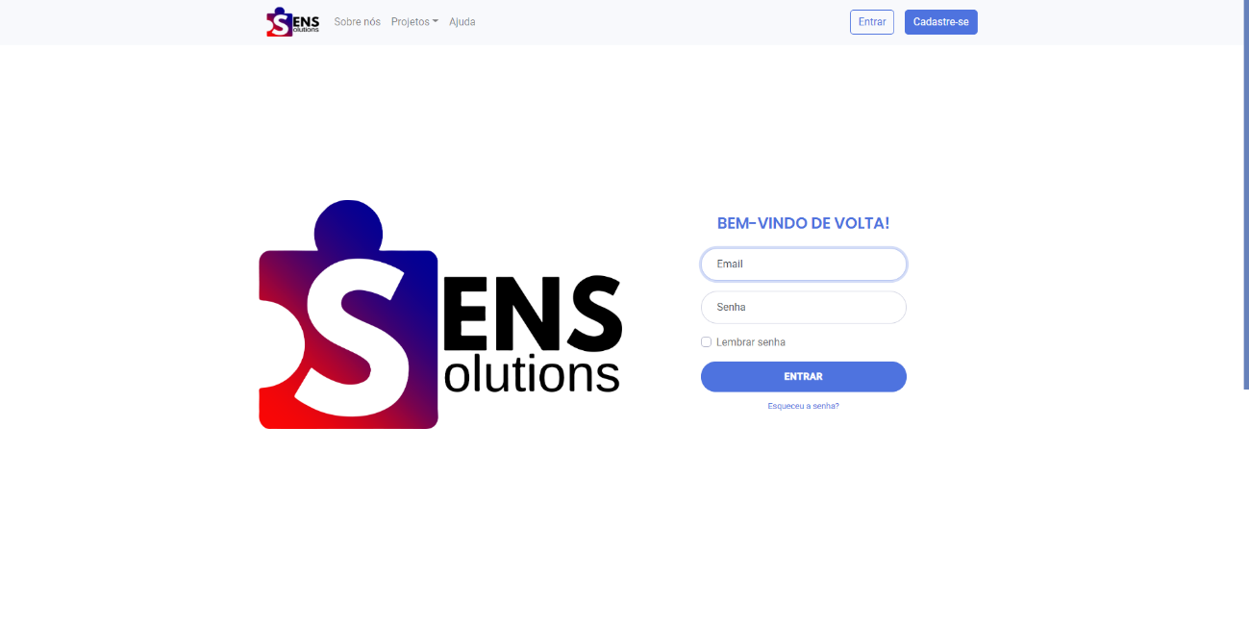
Caso o usuário não tenha uma conta cadastrada, ao clicar no botão “Cadastre-se”, ele será enviado para um formulário de cadastro de usuário: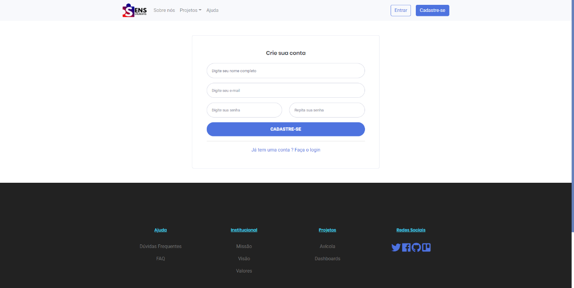

Após efetuado corretamente o cadastro, o usuário será reenviado para a tela de Login, onde deverá preencher o formulário com suas informações de cadastro para ser enviado aos DashBoards de monitoramente de temperatura e umidade: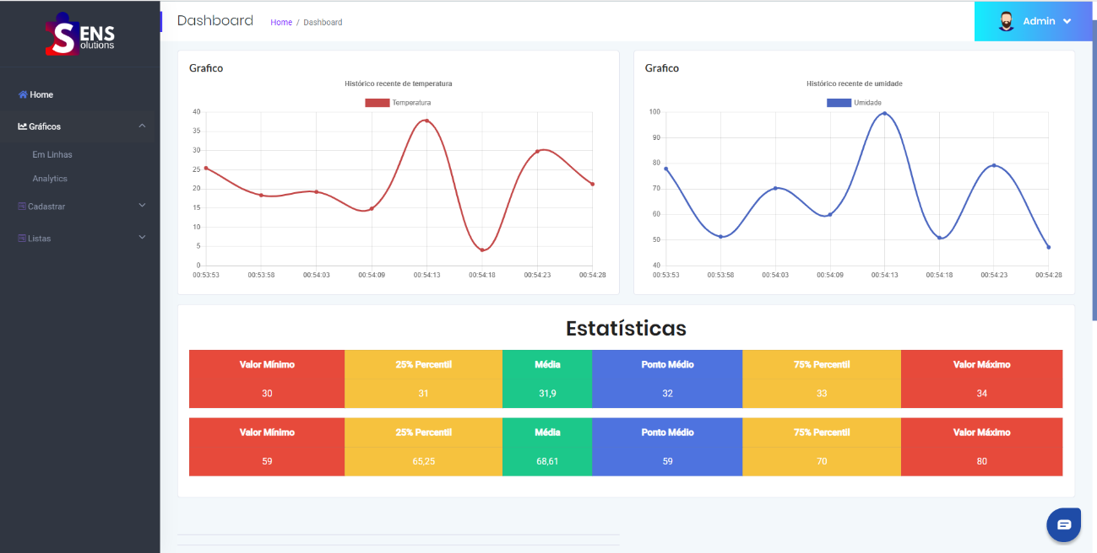
Nesta página o usuário poderá navegar para as mais diversas funcionalidades do nosso software. Como cadastrar mais sensores, locais, também podendo visualizar os mesmos; além de poder se direcionar para outras páginas como sobre a nossa empresa e sobre o projeto de monitoramento temperatura e umidade para avícolas: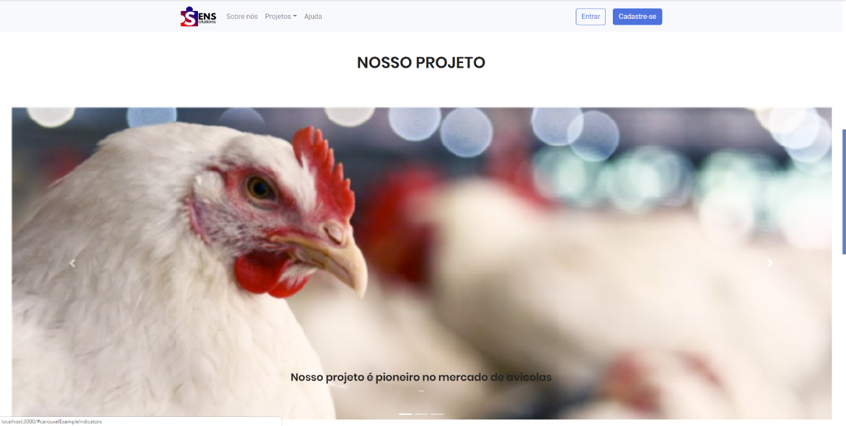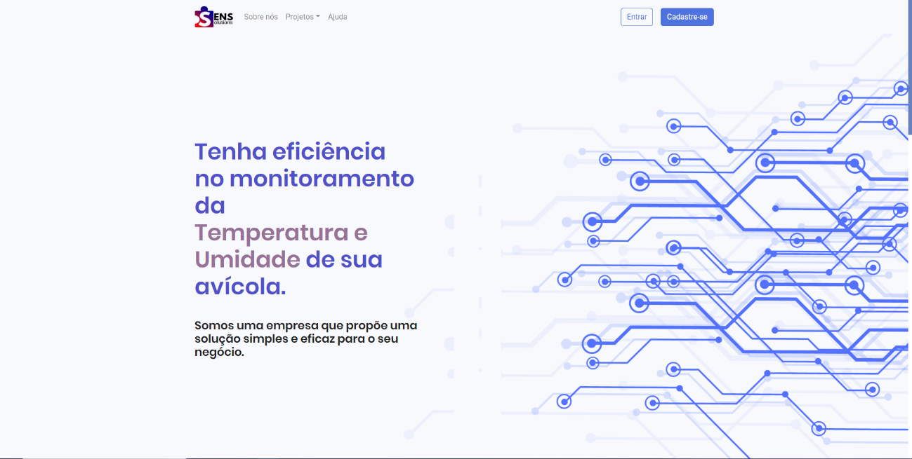

- Testes
Plano de Homologação:

Cenário 1 – Login:

Cenário 2- Cadastro:

Cenário 3 – DashBoard:

4 implantação do projeto
- implantação do projeto

- Manual de Instalação da solução
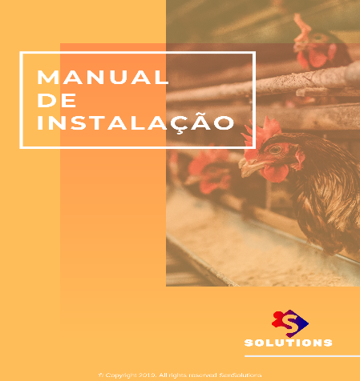
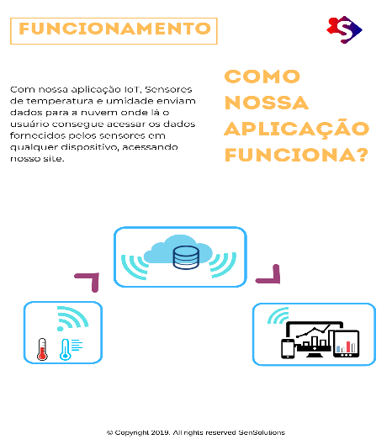
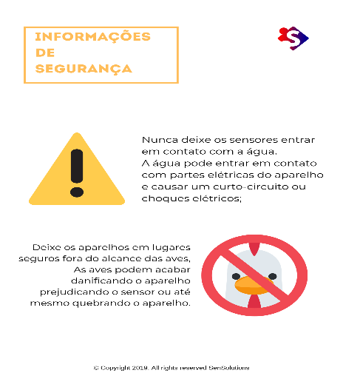
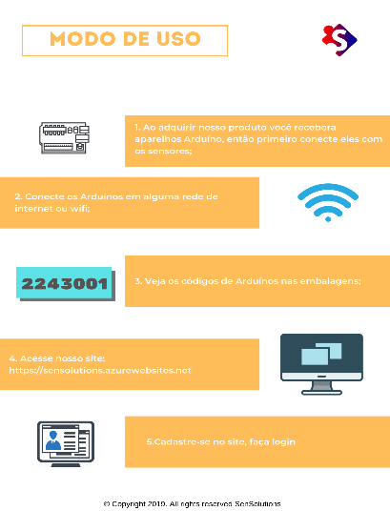
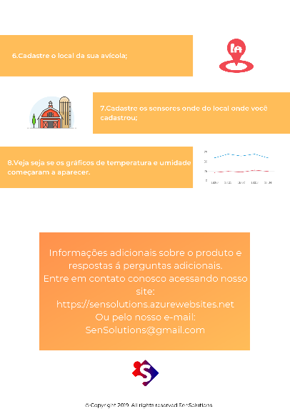

- Processo de Atendimento e Suporte
Inicialmente, o cliente encontrará um problema ao utilizar determinada aplicação, e para sanar o mesmo, ele ligará na central de atendimento, informando a sua gravidade. Ao ser atendido, o Analista de Suporte (N1), faz uma verificação do grau desse problema (baixo ou alto risco), e ao mesmo tempo, verifica a base de erros conhecidos, armazenadas em seu histórico.
Em seguida o analista informará as possíveis soluções para o problema. Caso o cliente consiga resolvê-lo, lhe será passado as etapas da opção escolhida, até a sua resolução. Em caso contrário, o atendimento será encaminhado para o Analista N2, que fará uma avaliação mais detalhada do problema.
Se após a avaliação, for constatado que o problema causará algum impacto, será necessário implementar um Processo de GMUD, e em seguida, o desenvolvimento da solução. A partir disso, um Técnico de Suporte será destinado à casa do cliente, para aplicar a solução já desenvolvida. Em caso de não impactar o ambiente, a solução será desenvolvida e encaminhada diretamente ao Técnico de Suporte, que irá até a empresa do cliente.
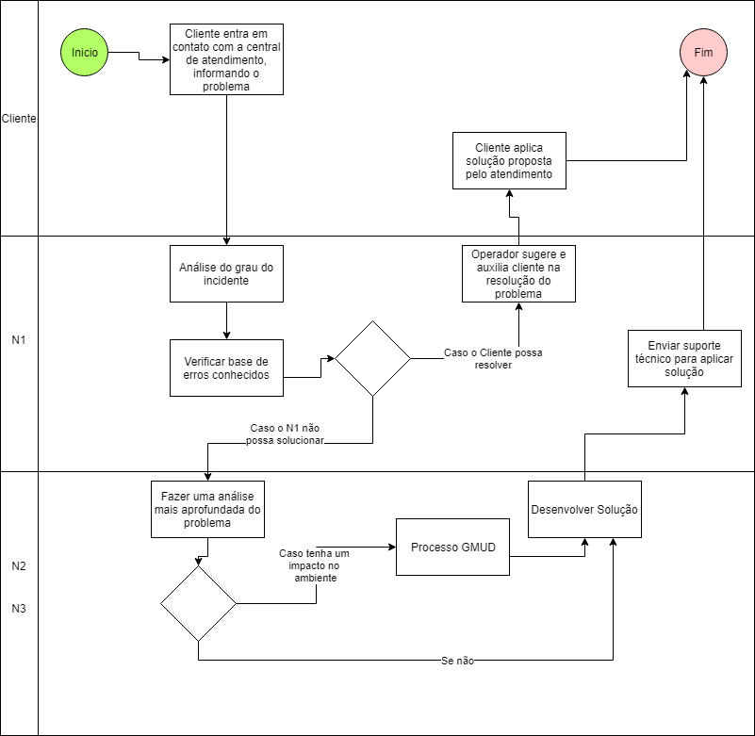

5 CONCLUSÕES
- CONCLUSÕES
- resultados
Com o desenvolvimento do projeto, tivemos aprendizados de trabalho em equipe, governança em negócios de TI, além do desenvolvimento de projetos na parte técnica, utilizando as ferramentas e metodologias ensinadas durante o curso. Aprendemos também sobre suporte, processos e ferramentas de gestão, nos permitindo ter um melhor desenvolvimento organizacional dentro projeto.

- Processo de aprendizado com o projeto
Diego Santos Dutra:

Eduardo Henrique de Barros: pude utilizar os conceitos que aprendi nas aulas dentro do meu projeto. Apesar de não ter tido um envolvimento técnico muito forte, gostei muito do que produzi no meu contato com Banco de Dados. Também gostei da forma como fizemos a gestão do projeto, porque deu certo e pudemos conseguimos fazer as entregas.

Fernando Abreu Oliveira: Bom ao longo do projeto fui percebendo que a área de tecnologia é bem ampla, e vai muito além de simplesmente "codar" , tive grandes aprendizados como Gerenciamento de projeto , Arquitetura computacional, metodologia ágil, suporte de T.I , IoT e um pouco sobre Cloud , além é claro dos ensinamentos muito valiosos do Socio-Emocional pra mim como pessoa, está sendo um aprendizado incrível!
Como líder do grupo , acredito que atendi a expectativa do meu grupo, pois sempre
que fui requisitado procurei auxiliar da melhor maneira possível.

Luis Fernando Poma Mamani:

Paulo Andres Chuchon Lizarbe:

- Considerações finais sobre A evolução da solução
Pensando numa possível continuação do projeto, pensamos em fazer um aprimoramento do sistema de cadastros do nosso software, visando uma maior autonomia do cliente na execução dos cadastros. Também pensamos em dar um prolongamento na aquisição de dados do nosso sistema.

ReferÊncias

